L'Institut supérieur des études technologiques de Ksar Hellal



**Stage de perfectionnement**

Département : Genie textile

Spécialité: Habillement

Entreprise**:** New Fantastico

Durée de stage: 09/01/2020 – 05/02/2020

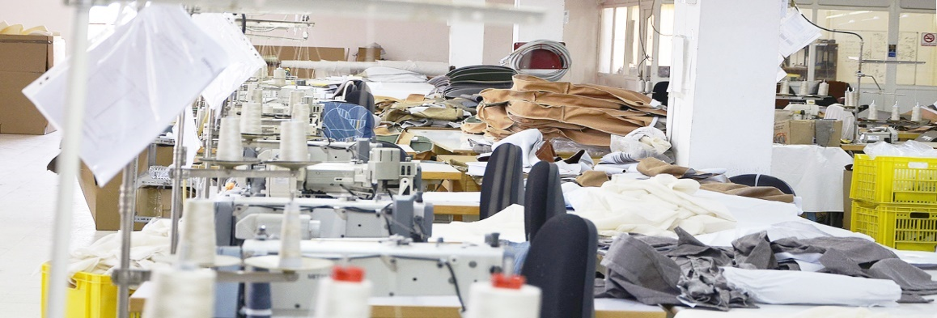

Elaborée par: Dhia Eddine Boubaker Encadrée par: Samir Kaabia

2019-2020

Sommaire:

Remerciement 3

Introduction générale 3

Chapitre1: presentation de l’entreprise 5

1) Description: 5

2) fiche d’identité: 5

3) Organigramme de l’entreprise: 7

chapitre2: mesure de temps : chronometrage 9

1. Definition: 11

1) But de chronometrage: 13

2) differents types de chronometrage: 15

1. CHRONOMETRAGE D'ETUDE………………………………………………..

1) INTRODUCTION : 19

2) BUT DE CHRONOMETRAGE D'ETUDE………………………………………

3) LES TABLEAUX DE MESURE………………………………..………………

3) LES TABLEAUX DE RESULTAT…………………………...………………

5) RENDEMENT GLOBALE DE LA CHAINE…………………..

Conclusion : 21

Remerciements

Je tiens à remercier toutes les personnes qui ont contribué au succès de mon stage et qui m'ont aidé lors de la rédaction de ce rapport.  
  
Tout d'abord, j'adresse mes remerciements aux personnels et aux professeurs de l’institut qui m'ont beaucoup aidé dans ma recherche de stage et m'ont permis de postuler dans cette entreprise. Leur écoute et leur conseils m'ont permis de cibler mes candidatures, et de trouver ce stage qui était en totale adéquation avec mes attentes.  
  
Je tiens à remercier vivement mon maitre de stage, **M Samir Kaabia, Gérant de l'entreprise new Fantastico**, pour son accueil, le temps passé ensemble et le partage de son expertise au quotidien. Grâce aussi à sa confiance j'ai pu m'accomplir totalement dans mes missions. Il fut d'une aide précieuse dans les moments les plus délicats.  
  
Je remercie également toute l'équipe de l’entreprise pour leur accueil, leur esprit d'équipe qui m'a beaucoup aidé à comprendre les problématiques de confection...  
  
Enfin, je tiens à remercier toutes les personnes qui m'ont conseillé et relu lors de la rédaction de ce rapport de stage : ma famille, mes amis et mes camarades de promotion.

**Introduction**

Le secteur des Industries du Textile et de l’Habillement est considéré stratégique pour l’Economie Nationale. Il est le principal secteur de l’industrie manufacturière en termes d’exportation, d’emploi et de valeur ajoutée. En fait, le secteur compte 2 095 entreprises employant 10 personnes et plus et emploie plus que 200 000 personnes, soit 41% de l’ensemble des emplois des industries manufacturières. Parmi les 2 095 unités du secteur, 1 752 entreprises produisent totalement pour l’exportation, soit 83% du secteur et 70% du tissu industriel tunisien.

Durant la période 2008-2012, la production du secteur est passée de 6 189 MTND à 6 336.7 MTND, enregistrant une évolution annuelle moyenne de 1%. La valeur ajoutée du secteur représente 29% de la valeur de la production et 19% de la valeur ajoutée des industries manufacturières. Les exportations du secteur ont régressé de 5 183 MTND en 2008 à 4 916 MTND en 2012. Les pays de l’Union européenne sont les principaux clients de la Tunisie pour les produits textiles, avec 34% destinés à la France, 28% à l’Italie, 10% à l’Allemagne ; viennent ensuite la Belgique avec 7% et l’Espagne avec 4%. Quant aux importations du secteur, elles ont évolué de 3 494,4 MTND en 2008 à 3 602,9 MTND en 2012, avec un TCAM de 1% ; 64% des importations sont fournies par l’Italie, la France, l’Allemagne, la Belgique et l’Espagne. Le taux de couverture moyen des importations par les exportations est de 142% durant la période 2008-2012. Jusqu’au 31/10/2013, le BMN a approuvé 1 951 dossiers d’entreprises du secteur ITH, portant sur 1 395 MTND d’investissement global, dont 267 MTND investissements immatériels et 249,5 MTND de primes octroyées.

La société **new fantastico** est un exemplaire d’entreprise moderne, capable de produire la bonne marque et la bonne qualité, elle nous offre l’occasion de passer notre stage et d’appliquer les bonnes pratiques et les meilleures techniques.

Ainsi, j’ai été ravi de passer ce stage qui m’a été raccordé par la perfection au sein de cet l’entreprise.

Dans un premier temps je tiens à décrire l'entreprise et son secteur en insistant sur ses particularités notamment dans le financement international. Puis je tiens à étudier mes missions, lors de ce stage avant de dresser un bilan de celui-ci.

Dans ce chapitre, je ferais une présentation générale du projet. Tout d'abord, je ferais une petite introduction, parlerais du contexte général du stage, en presentant l’entreprise au sein de laquelle j’ai effectué mon stage.

1. Presentation de l’entreprise:
2. Description:

New Fantastico es tune entreprise spécialisée dans la confection des vêtements en jeans localisée dans Monastir – Tunisia ROUTE DE LA CEINTURE JEMMEL  
5020 Jamel

1. Fiche d’identité de l’entreprise:

Raison sociale:  Ste New Fantastico

Activités:  Confection de vêtements de dessus

Branches:  Confection chaîne & trame et maille

Produits:  Vêtements en jeans

Délégation:  Jammel

Responsable:  Habib Kaabia

Téléphone:  73487540

Fax:  73486895

Adresse:  Rte De La Ceinture, 5020, Jemmel

Date d'entrée en production:  05/03/2011

Effectif:  50

Regime:  Totalement exportatrice

% du capital étranger:  0%

1. Organigramme de l’entreprise:

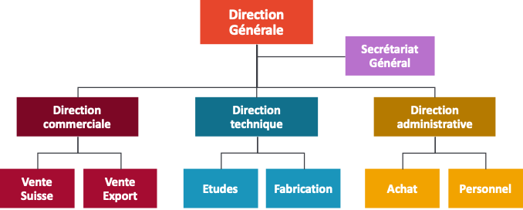

1. Processus general de travail:

La commande en New Fantastico, passe par plusieurs étapes et plusieurs services. En effet, le client envoi au chef produit qui est le responsable au contact avec le client le prototype et le dossier client pour que ce dernier puisse le lancer. L’ordre pour la préparation simultané d’un prototype New Fantastico, d’une collection et enfin le Size Set. Une fois le client donne sa confirmation pour le Size Set, le chef produit lance la fiche OK production pour que la commande entre en considération pour le service d’achat et d’approvisionnement qui définit la date d’entrée de la matière première et ainsi le service Planning programme ; la date d’entrée en chaine selon les charges des chaines de production et la date d’export sont fixées par le client et le chef produit.

Une fois la commande est enregistrée dans la base de planning, le service coupe est demandé de couper les quantités nécessaires ainsi de préparer un état sur les quantités coupées. C’est le rôle du service d’ordonnancement-lancement qui ordonnera les pièces coupées en paquet et préparera ainsi un état qui servira ensuite pour le suivi de production et aussi pour éliminer les problèmes de mélange de tailles ou de couleur.

Dès que la date d’entrée en chaine est atteinte, la production à New Fantastico se fait sur trois étapes :

**(écrire les étapes de preparation de la commande ?????????)**

1. Mesure de temps: chronométrage

Dans ce chapitre je tiens à definer la notion de chronométrage ses different types ainsi que les equipements utilisés

**1)Définition :**

C’est la mesure exacte du temps d’une operation à l’aide d’un chronomètre. Le matériel utilisé est le suivant :

-Chronomètre(s)

-Planchette de chrono avec support

-Feuille de relevés chronométriques

-Calculatrice

-Stylo,crayon

**2) But de chronomètrage:**

La mesure des temps intervient à plusieurs niveaux dans le processus de fabrication. Si nous examinons la mesure des temps par le chronométrage, nous en déduisons qu’elle permet de :

* Déterminer le temps par opération et par poste
* Déterminer le temps par modèle
* Détecter les postes ou secteurs en état de bas de rendement, en rechercher les causes et y apporter des mesures de correction.
* Équilibrer les groupes de montage
* Déterminer les besoins en matériel pour un modèle donné
* Évaluer le temps de passage d’une série et sa date de livraison
* Contrôler la stabilisation des postes de travail
* Définir les salaires et les primes
* Contrôler le rendement et l’activité de chaque ouvrière et de l’atelier
* Chiffrer les gammes de fabrication
* Améliorer les méthodes de travail actuel

**3) Différents types de chronomètrage:**

#### A-Chronométrage de diagnostic :

Ce type de chronométrage permet d’avoir une vue d’ensemble sur l’atelier, de détecter les postes dont les temps sont anormaux, et de contrôler le cheminement du travail en temps d’attente inter poste : 2 à 3 relevés.

#### B-Chronométrage d’étude :

Ce chronométrage s’effectue à la suite d’une analyse de déroulement. Il a pour but de simplifier le travail en taux d’aléas qui est généralement important. Ces chronos servent surtout à faire ressortir les éléments qu’il faudra simplifier en premier lieu : de 15 à 20 relevés.

#### C-Chronométrage de fixation des taches : 25 à 30 relevés

Il a pour but de définir les temps à l’allure de référence 100 To. Il ne peut se faire que sur des postes stabilisées dont il sert à contrôler la stabilité. Seul le temps ayant des taux de stabilisation acceptable pouvant être catalogues.

Ces temps servent principalement à faire des différents calculs tels que : un calcul au niveau d’équilibrage, un calcul couts et un calcul des délais de fabrication et livraison.

#### D-Chronométrage de contrôle :25 à 30 relevés

Il a pour but de définir le temps qui est défini et appliqué dans l’entreprise. Il est appliqué lorsqu’il a contestation des opératrices ou de la direction.

#### E-Chronométrage de configuration :20 à 30 relevés

Ce chronométrage permet de confirmer la validité de temps appliqué sur deux ateliers dont les postes sont identiquement équipées dans une même entreprise.

Chronométrage d’étude:

1. Introduction:
2. But de chronométrage d’étude:
3. Tableaux de mesure:
4. Tableaux de résultats:
5. Rendement globale de la chaine:

Conclusion:

Cette période de formation en milieu professionnel a parfaitement répondu à mes attentes car je souhaitais découvrir le prets à porter haute gamme. Il m’a permis de découvrir un univers que je connaissais tès peu mais pour lequel je porte un immense intéret.

En fait ce stage me permet de connaitre l’importance de temps dans l’industrie en général et dans l’entreprise de confection en particulier.

Mon travail dans l’entreprise de confection est basé sur l’étude de stabilité des différents postes et d’avoir le temps prévu pour chaque opération et enfin avoir le rendement de chaque ouvrière ainsi que le rendement global de la chaine à partir du chronométrage.

Cette période de formation a vraiment confirmé mes ambitions futures d’exercer dans le domaine de l’habillement.

Pour finir, cette période de stage ne m’a pas apporté que des connaissances dans le domaines technique, elle m’a permis de rencontrer des professionnels et à m’intégrer dans une équipe.